信念与荣耀——黑客们的故事

四、他们的世界
选自《电脑报》2012年第35期
很少有黑客像咔嚓船长那样高调。真正的黑客不怎么在意别人的评价，他们一般都会沉浸在自己的世界中，看起来和真实世界有点格格不入。这不是装出来的——很少有装出来的黑客——而是他们的专注已经达到了心无旁骛的程度，没有办法为其他事情分心。也许身为最受推崇的虚拟人物之一的歇洛克·福尔摩斯对此深有同感：“即使咱们绕着月亮走，这对于我或者对于我的工作又有什么关系呢？”
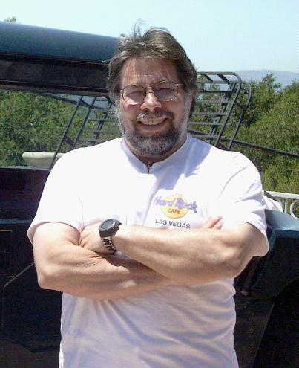
斯蒂芬·盖瑞·沃兹尼克

“怪胎”的爆发
黑客的大无畏态度，在重视常识的普通人们眼中，不啻于严重的反叛。黑客们在自己的世界里钻得太深、住得太久，以至于成了其他人眼中的异类：他们不修边幅，他们拙于社交，他们不易理解——他们差不多就是怪胎。
然而，和其他人一样，黑客们也有着丰富而多彩的灵魂，在合适的时间、合适的地点遇到合适的人，就会像超新星爆发一样灿烂。沃兹正是因为这样的际遇而为人铭记。
出生于1950年的沃兹全名是斯蒂芬·盖瑞·沃兹尼克，但是人们一般都只叫他史蒂夫或者沃兹。从小，他就是一个品学兼优的模范学生，诚实正直，对人和蔼可亲。他的父亲是毕业于顶级名校加州理工学院的杰出工程师，主攻导弹制导系统的设计，小时候的沃兹差不多是在工作台上玩着电子元件长大的。
高中时，沃兹已经成了一位电子学高手，并且为自己设定了挑战：功能要用数量最少的元件来实现，这种爱好一直陪伴了他的一生。这有点像是电子版的华容道。在大学二年级时，沃兹结识了当时还在读高中的史蒂夫·乔布斯。那是1970年，个人计算机革命的前夜。
出于对音乐和计算机的狂热，两个人很快就成了最好的朋友。他们一起设计出电子“蓝盒子”，一起搞恶作剧，还一起在愚人节创建了苹果公司。当时沃兹设计的电脑，元件数量比市面上其他电脑都要少一半，式样简单、成本低廉而人机界面友好——当然，这是以当时的角度而言的。
把苹果公司的迅速发展壮大归因于沃兹天才的设计能力和乔布斯魔法般的销售技巧，应该不会有太多的异议。这两位年轻人的组合成为当时计算机产业界最耀眼的双星，一个在前，一个在后。沃兹马不停蹄地改进Apple Ⅰ，之后又开发出了Apple Ⅱ——历史上最受欢迎的计算机之一。在他还不到三十岁的时候，就已经达到了大多数人一辈子都无法达到的高度：他用自己的智慧和双手，改变了世界。
而他依然低调。即使在苹果公司上市，两个史蒂夫都成了亿万富翁之后，沃兹依然甘于在苹果公司做一名普通开发员。

两个史蒂夫的裂痕
但是，两个史蒂夫之间的裂痕开始变得越来越大。这种裂痕的源头深深植根于两人不同的世界观，因此完全无法调和。乔布斯在商业决定中表现出的冷酷让沃兹感到难以接受，但是敦厚的沃兹只是以自己一贯的方式默默干预。在苹果公司上市之前，沃兹就以极低的价格把一部分股票期权卖给了几十位中层员工，后来又赠送了一些股份给拿下它认为受到不公正待遇的员工，以至于就连一部分苹果公司的员工都认为此举天真幼稚之极。
虽然两人的个性决定了不会有戏剧化的冲突，但是终于发展到无法弥和的程度。1985年初，沃兹决定离开苹果公司。低调的沃兹觉得自己没那么重要，离职也不需要通知太多人——乔布斯直到看了《华尔街日报》才知道自己曾经最好的朋友和低调的合伙人已经离开。在接到《华尔街日报》记者电话的时候，沃兹以他一贯的诚实表达了自己的看法：他认为苹果公司怠慢了曾经带来巨大财富和名声的Apple Ⅱ部门，而且过去五年的发展方向都错了。
后来沃兹回到大学，以“Rocky Racoon Clark”的化名拿到了学位——这个名字来自他养的狗、“浣熊”和女朋友的姓。他找到一份中学老师的工作，还建立了一家名叫CL 9的公司，开发万能遥控器，让人们能用一个遥控器来对付家里的诸多电子设备。不过显然在商业上，沃兹并没有在电子学上那么擅长。
CL 9公司后来倒闭了，于是沃兹安心做了许多年的老师。直到进入新世纪，他才再度活跃起来，又创建了一个生产无线GPS的公司，缩写正是WoZ——沃兹。当然，这家公司后来也倒闭了。他还出版了名字很长的自传《iWoz：从计算机极客到文化符号：我是怎么发明了个人计算机、协助创立了苹果公司，以及在其中找到乐趣的》——书名里居然有两个冒号。
今天的沃兹已经62岁了，是一家数据存储公司的首席科学家和管理层成员，东奔西走地作报告，分享他对于未来的设想，以及憧憬着该如何实现它。年轻时的沃兹似乎又回来了，带着满满的自信、冲劲以及对未来的畅想和渴望。
沃兹自家的后院有一个远古探险洞穴，里面有仿造的恐龙化石之类的东西。那是他最喜欢的地方。在内里，他依然还是好奇心旺盛的孩子吧。
下期预告：虽然人们一般把比尔盖茨视为世界上最成功的企业家之一和数字时代的重要英雄，但是他最初的身份是一名黑客。直到现在，依然还是如此。

